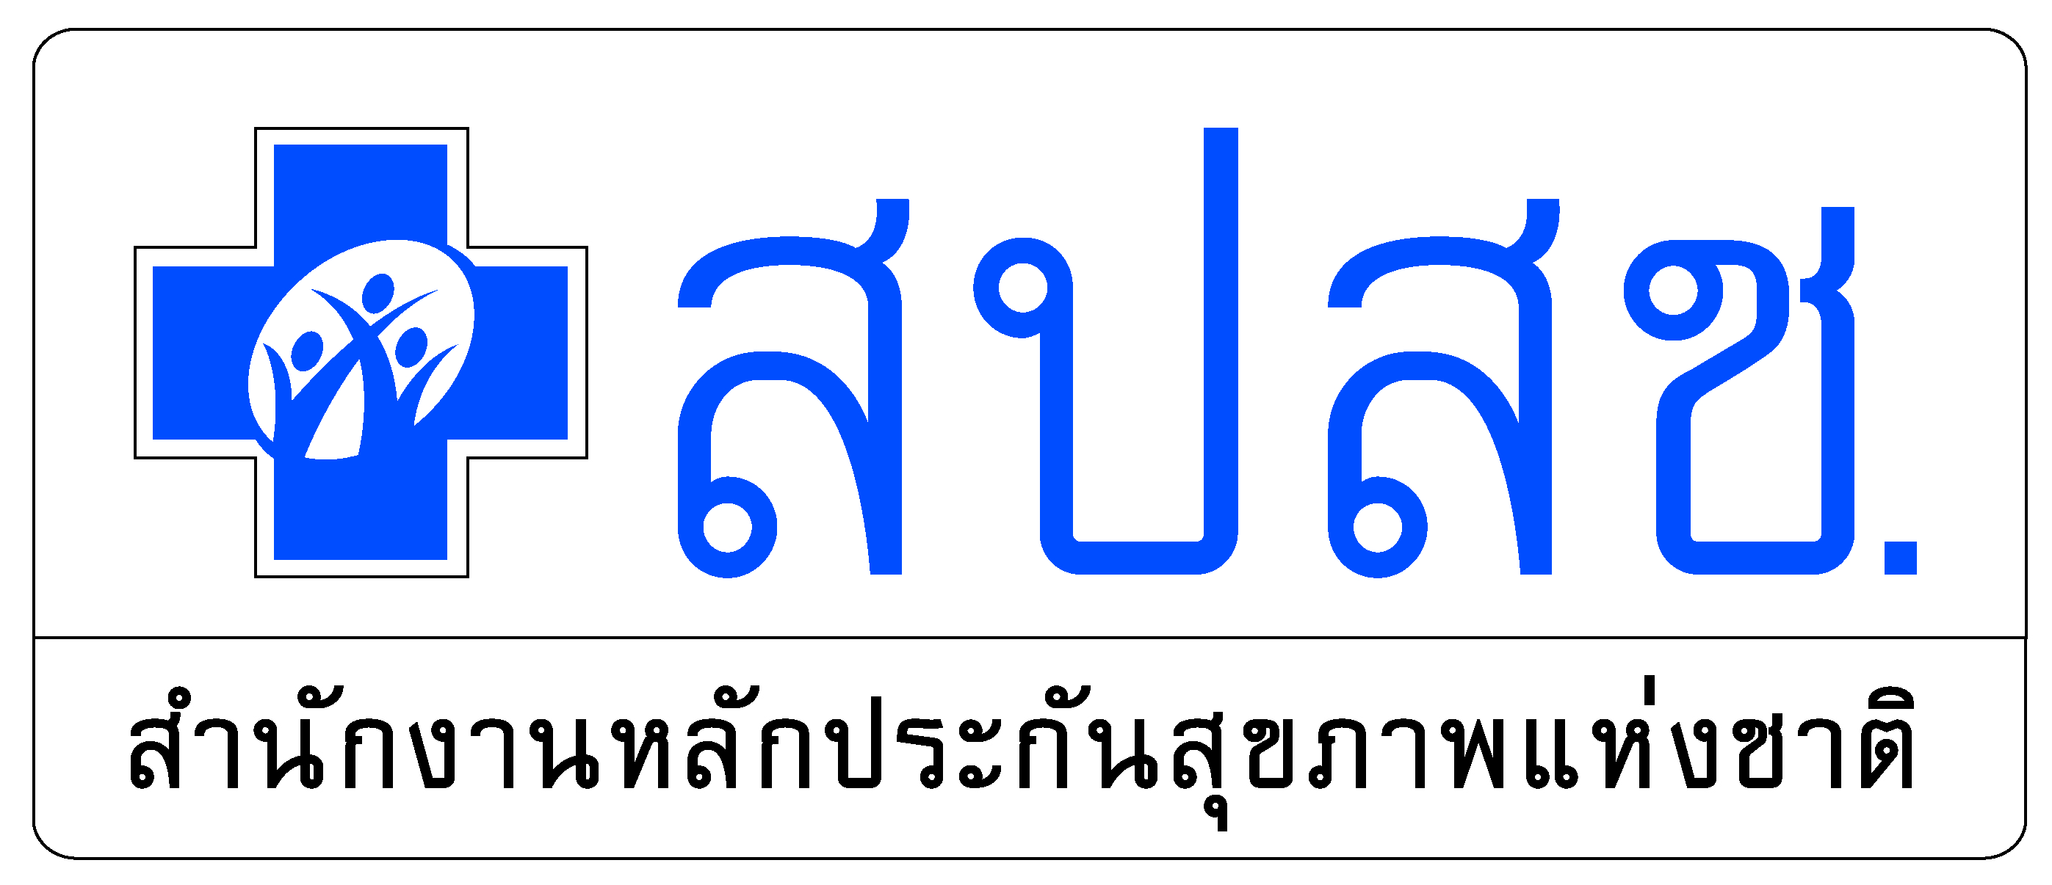

แบบคำขอรับเงินผ่านธนาคาร
วัน……..……เดือน……….…………พ.ศ…………
เรียน เลขาธิการสำนักงานหลักประกันสุขภาพแห่งชาติ

ข้าพเจ้า (ชื่อ-นามสกุล)………………………………………………ตำแหน่ง.....................................................
ชื่อสถานพยาบาล.................................................................................รหัสหน่วยงาน..............................................
บ้านเลขที่......…………………ถนน……………..........………………………ตำบล/แขวง…....................................…………......อำเภอ/เขต…………………….......……….จังหวัด…………………………….รหัสไปรษณีย์……….........……………………………
เบอร์โทรศัพท์....................................เลขประจำตัวประชาชน/เลขประจำตัวผู้เสียภาษีอากร………..........................
มีความประสงค์จะรับเงินทุกประเภท จากกรุงเทพมหานคร โอนเข้าบัญชีเงินฝากธนาคาร................
...................................................................ประเภท............................................รหัสสาขา......................................สาขา.....................................................................ชื่อบัญชี……………..………………………………..……..…........………..…เลขที่บัญชี ……………….....................................…………………...

ประทับตรา (ถ้ามี) ลงชื่อ…………….......………………………ผู้ยื่นคำขอ
(……………......……………………….)

หมายเหตุ 1. สถานพยาบาลสามารถตรวจสอบการโอนเงินและดาวน์โหลดเอกสารแจ้งการโอนเงินค่ารักษาพยาบาลที่เบิกผ่านระบบเบิกจ่ายตรง ได้ที่เว็บไซต์ https://mpay.bangkok.go.th หรือติดต่อ กองการเงิน สำนักการคลัง เบอร์โทร 0 2225 2360 หรือ 0 2221 2141 ต่อ 1183
2. กรณีบัญชีเงินฝากธนาคารของสถานพยาบาล เป็นประเภทออมทรัพย์ ให้แนบสำเนาหน้าสมุดบัญชี
เงินฝากธนาคาร
3. กรณีบัญชีเงินฝากธนาคารของสถานพยาบาล เป็นประเภทกระแสรายวัน ให้แนบสำเนาหน้า statement หรือสำเนาเอกสารอื่น ๆ ที่มีเลขที่บัญชีและชื่อบัญชีเงินฝากธนาคาร
4. สำเนาหน้าสมุดบัญชี สำเนาหน้า statement หรือสำเนาเอกสารอื่น ๆ ที่มีเลขที่บัญชีและชื่อบัญชี เงินฝากธนาคาร ขอให้สถานพยาบาลรับรองสำเนาถูกต้องพร้อมประทับตราสถานพยาบาล และระบุชื่อ เบอร์โทรศัพท์ ของเจ้าหน้าที่ที่สามารถติดต่อประสานงานได้
๕. สามารถส่งสำเนาแบบคำขอรับเงินผ่านธนาคารได้ที่ e-mail (ระบุชื่อ เบอร์ติดต่อกลับให้ชัดเจน) : wanrudee.c@nhso.co.th และส่งเอกสารฉบับจริงที่ เลขที่ 120 หมู่ 3 ชั้น 2-4 ศูนย์ราชการเฉลิมพระเกียรติ อาคาร B ถนนแจ้งวัฒนะ แขวงทุ่งสองห้อง เขตหลักสี่ กรุงเทพมหานคร ฯ 10210

